 | Base de Données  TP N° 1

Exercice 1 :
Indiquez les cardinalités et le type des associations suivantes :
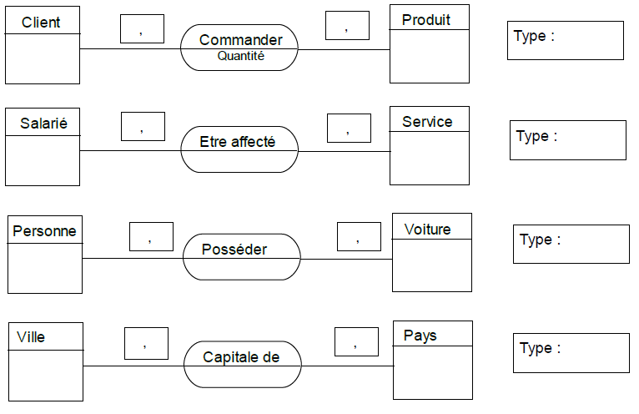
Exercice 2 :
Le personnel de la société AHOLA est amené à voyager fréquemment dans le monde entier. Actuellement la gestion de ces voyages est réalisée à l'aide d'un tableur. Face à la croissance du nombre de voyages effectués, le responsable informatique veut faire migrer cette application dans un environnement de type SGBD relationnel.
Une première analyse a conduit au schéma entité-association suivant :
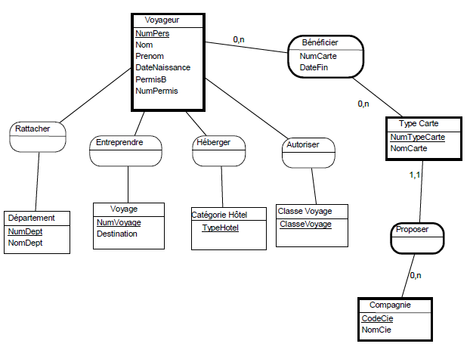

Règles de gestion :

- AHOLA est divisé en 5 départements : marketing, design, informatique, finance et magasin.
- Chaque employé est rattaché à un seul département et il ne peut voyager que dans l’une des deux classes
proposées par les compagnies aériennes (économique ou affaire). Il ne peut aussi séjourner que dans une
certaine catégorie d'hôtel (2*, 3*, 4*).
- Un voyage ne concerne qu’une seule personne.
TRAVAIL À FAIRE

Trouver les cardinalités manquantes à partir des règles de gestion.

Exercice 3 :
Dans le domaine de location de billets de spectacles, on gère la liste exhaustive des informations suivantes :
- Nom du spectacle
- N° du spectacle
- Lieu du spectacle (Zénith ou Salle)
- Date du spectacle
- Catégorie de place (A , B, ou C)
- Type de client (invités, abonnés, comités)
- N° de client
- Nom de client
- N° de la place
- Prix de la place
- N° d'ordre de la séance (1ere séance, 2emme séance)
- Heure de la séance
Les autres informations disponibles sont les suivantes :
- Le N° de client permet de déterminer la catégorie de la place
- Un client a un type unique

TRAVAIL À FAIRE
- Etablir le dictionnaire de données.
- Etablir le graphe des dépendances fonctionnelles.
- Etablir le MCD.

Exercice 4 :
A cause de ses opérations de plus en plus nombreuses et variantes, le propriétaire d’une librairie désire améliorer les services de sa librairie en informatisant toutes les opérations de gestion, pour cela il a établi un cahier de charges contenant toutes les données et les documents nécessaires. Dans ce cahier on trouve :

Liste des ouvrages :
Titre ouvrage | Nombre d’exemplaire | Année d’ édition | Auteur | Seuil
Programmer en Excel  - | 20  - | 1999  - | Microsoft  - | 5

Liste des livres :
Numéro d’inventaire | Date d’acquisition
I1001 | 10/03/2004

Facture d’achat :

FACTURE D’ACHAT
Date : 25/04/2004
Librairie NOURLIB
Facture N° : 200214
Titre_ouvrage | Nombre | Prix_unitaire | Prix HT
Programmer en Excel  Windows XP | 15  10 | 100  200 | 1500  2000
 |  | Total HT | 3500
 |  | TVA 20% | 700
 |  | Total TTC | 4200

Facture de vente :

FACTURE DE VENTE
Date : 20/04/2004
CLIENT : Amjad Farid
Facture N° : 30025
Titre_ouvrage | Nombre | Prix_unitaire | Prix HT
Page Web  HTML | 1  1 | 120  350 | 120  350
 |  | Total HT | 470
 |  | TVA 20% | 94
 |  | Total TTC | 564

Liste des fournisseurs :
Code | Nom | Téléphone | Adresse
F2002  - | NourLib  - | 044021578  - | 25 rue Lisbone Casa  -

Liste des ventes :
Titre ouvrage | Nombre d’exemplaires | Date vente
Page Web  - | 1  - | 20/04/2004  -

Informations supplémentaires :
- La quantité en stock d’un ouvrage doit être toujours supérieure ou égale au seuil de cet ouvrage.
- Un ouvrage peut être acheté de plusieurs fournisseurs
- Un fournisseur peut fournir plusieurs ouvrages

TRAVAIL DEMANDE :
- Etablir un dictionnaire pour les données citées dans le cahier de charges.
- Dresser le graphe de dépendances fonctionnelles
- Etablir le modèle conceptuel de données

